**НАЦІОНАЛЬНИЙ ТЕХНІЧНИЙ УНІВЕРСИТЕТ УКРАЇНИ**

**„Київський політехнічний інститут імені Ігоря Сікорського”**

**Факультет прикладної математики**

“ЗАТВЕРДЖЕНО”

Керівник роботи

__________ Шкурат О.С.

“___” ____________ 2023 р.

**"Гра «Tetris» на основі Unity"**

**Технічне завдання**

|  |  |
| --- | --- |
| __” ____________ 2011 р. | Виконавець:  Науменко А.С. |

2023

**Зміст**

**1. Опис структури гри** **3**

**2. Опис ігрового процесу** **4**

**3. Опис механіки гри 5**

# **Опис структури гри**

Вся гра відбувається на одному полі.

На екрані поєдину зображено поле,падаючі тетарміно та місце їх падіння.

Після завершення поєдинку з'являється текст про закінчення гри і розпочинається нова гра з очищеним полем.

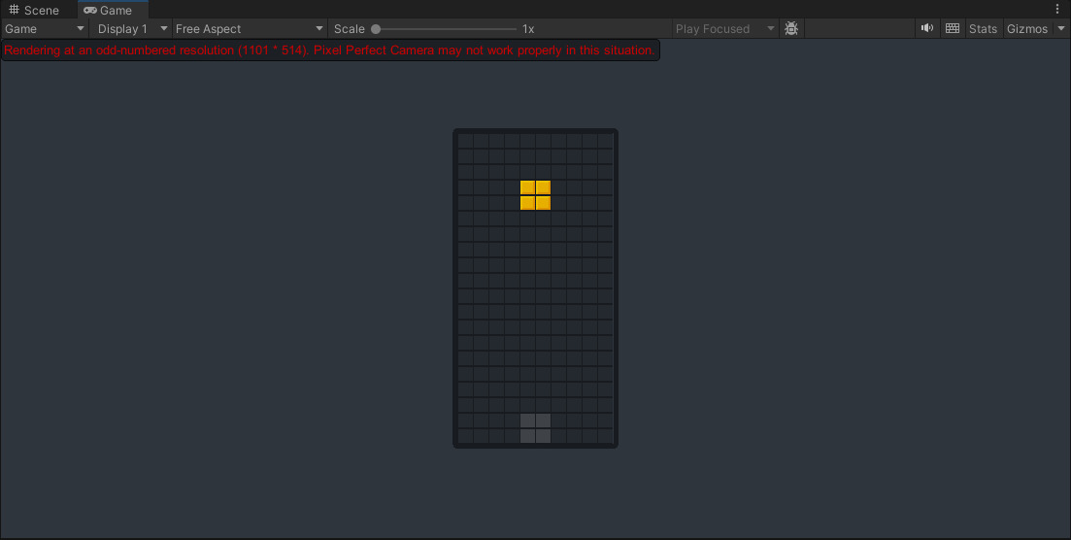

Рис 1. Початковий екран гри

# **Опис ігрового процесу**

У грі Tetris гравець керує падаючими геометричними фігурами, намагаючись розмістити їх на ігровому полі так, щоб заповнити горизонтальні рядки та уникнути досягнення верхньої частини екрану.

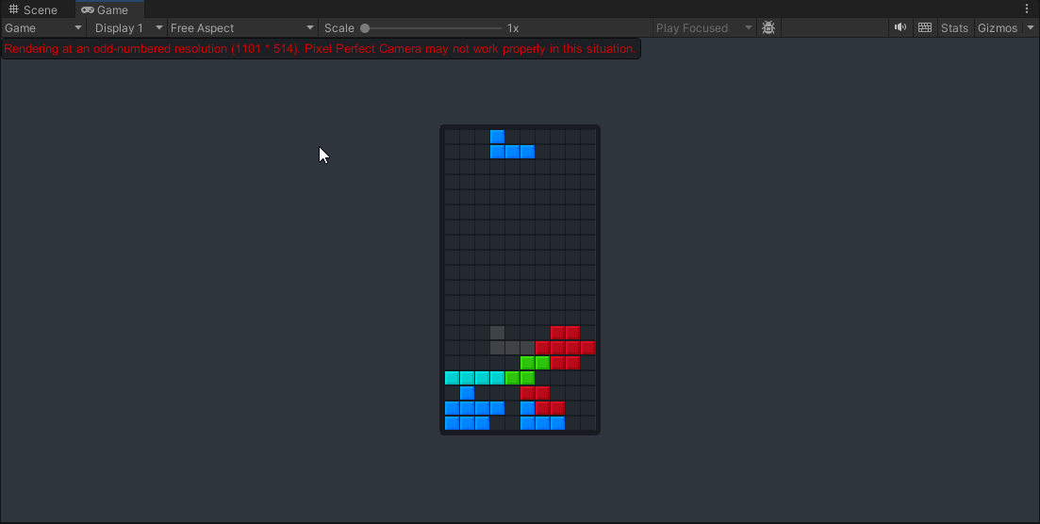

Рис 2. Екран заповненим полем

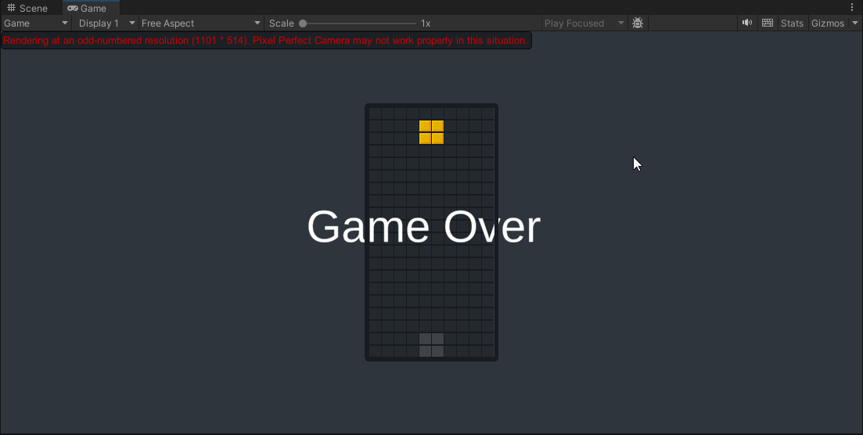

Рис. 3. Екран завершення гри

# **Опис Механіки Гри**

Механіка гри в Tetris базується на управлінні та розміщенні падаючих тетромінів на ігровому полі, де гравець повинен оптимально використовувати обертання та переміщення фігур для заповнення горизонтальних рядків та уникнення досягнення верхньої частини екрану.